Điều trị loãng xương bằng y học cổ truyền
Theo quan niệm của y học cổ truyền (YHCT), biểu hiện của loãng xương được mô tả trong phạm vi chứng hư lao. Là tên gọi chung của cả ngũ lao, thất thương và lục cực... mà cụ thể là Thận lao hay Cốt cực. Để điều trị bệnh này, YHCT chia làm 3 thể: Khí huyết hư, Thận âm hư và Thận dương hư.
Thể Khí huyết hư: Ngoài các triệu chứng đau nhức vùng cột sống thắt lưng, cột sống cổ, khớp gối..., người bệnh có các triệu chứng như: mệt mỏi, uể oải thường xuyên, ăn ngủ kém, ngại nói, thích nằm, chóng mặt, sắc mặt nhợt nhạt, rối loạn kinh nguyệt. Nếu nặng, người bệnh có thể bị sa trực tràng, sa tử cung... và thường có biểu hiện: Lưỡi nhợt, đóng rêu trắng, mạch trầm nhược (chìm và yếu). Cách trị chủ yếu là điều bổ khí huyết. Người bệnh có thể dùng một trong hai bài thuốc sau:
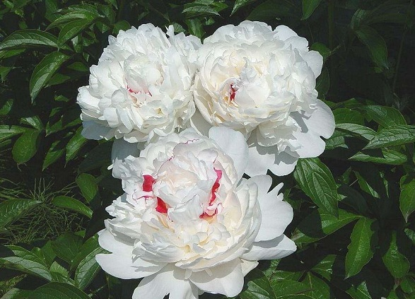
Bạch thược.
Bài 1: Bổ trung ích khí thang (có thể gia giảm tùy thể trạng từng người), gồm các vị: nhân sâm 15g; huỳnh kỳ 15g; bạch truật 10g; bạch linh 15g; đương quy 15g; thăng ma 15g; sài hồ 10g; trần bì 10g; hoài sơn 15g; đại táo 15g; cam thảo 10g
- Cách dùng: Sắc uống ngày một thang, nên uống trước khi ăn 30 phút và khi thuốc còn ấm.
Bài 2: Thập toàn đại bổ. Gồm các vị: nhân sâm15g, đương quy 10g, bạch truật 5g, xuyên khung10g, bạch linh 5g, thục địa 15g, cam thảo 10g, bạch thược 10g, huỳnh kỳ 5g , nhục quế10g.
- Cách dùng: Sắc uống mỗi ngày một thang, nên uống trước khi ăn 30 phút và khi thuốc còn ấm.
Thể Thận âm hư: Ngoài triệu chứng đau nhức như trên, bệnh nhân còn có các triệu chứng như sốt hâm hấp về chiều, đau mỏi lưng âm ỉ, cảm giác nóng trong người, thỉnh thoảng có cơn nóng phừng mặt, ngũ tâm phiền nhiệt (nóng ở lòng bàn tay, bàn chân và cảm giác nóng vùng trước ngực), đổ mồ hôi trộm. Người bệnh còn các biểu hiện như: lưỡi đỏ, rêu vàng, mạch trầm tế sác.
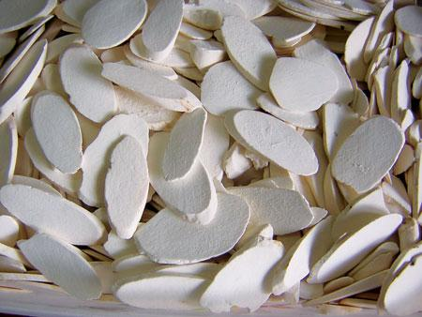
Cách trị: Dùng bài thuốc bổ thận, ích tinh, tư âm, dưỡng huyết. Dùng bài thuốc: lục vị địa hoàng hoàn gia vị: thục địa 32g, hoài sơn 16g, sơn thù 16g, đơn bì 8g, bạch linh 8g, trạch tả 8g, đơn sâm 12g, đương quy 12g, bạch thược 8g.
- Cách dùng: Sắc uống ngày một thang, uống trước khi ăn 30 phút khi thuốc còn ấm.
Thể thận dương hư: Ngoài các triệu chứng đau nhức xương như trên, bệnh nhân cảm thấy luôn mệt mỏi, ớn lạnh, tay chân lạnh (thường có cảm giác lạnh từ đầu gối và hai khuỷu tay trở ra), tự đổ mồ hôi, ngũ canh tả (thường đi tiêu phân lỏng hoặc hơi sệt lúc sáng sớm). Lưỡi nhợt, rêu trắng, mạch trầm nhược. Cách trị: Bổ thận, trợ dương.
Bài thuốc: Hữu quy hoàn: thục địa 32g, hoài sơn 16g, sơn thù 16g, câu kỷ tử 16g, đỗ trọng 16g, thỏ ty tử 16g, lộc giác giao 16g, đương quy 16g, nhục quế 4g, phụ tử chế: 4g.
- Cách dùng: Sắc uống ngày một thang, uống trước khi ăn 30 phút, khi thuốc còn ấm.
Nếu bạn đang điều trị bằng thuốc tây có thể kết hợp với việc sử dụng thuốc Y học cổ truyền, nhưng nên đến khoa Y học cổ truyền tại các bệnh viện để được khám, tư vấn và chữa trị phù hợp.

